附件 新疆生产建设兵团第十二师历史遗留矿山基本情况表
序号 | 图斑编号 | 图斑小类 | 地理位置 | 图斑面积（m²） | 中心坐标 |  | 拐点坐标 | 图斑影像
 |  |  |  |  | 经度 | 纬度 | 拐点坐标 | 图斑影像
1 | ZJ6501072021005001 | 无法确认治理恢复责任主体的无主废弃矿山 | 乌鲁木齐市一〇四团九连 | 172569.19 | 87.96451 | 43.495373 | J1.43.49716,87.97192;  J6.43.49573,87.97141;  J7.43.49577,87.97100;  J13.43.49511,87.96893;J14.43.49546,87.96805;J19.43.49619,87.96622;  J20.43.49640,87.96580;  J26.43.49710,87.96424;  J29.43.49737,87.96414;  J34.43.49796,87.96352;  J35.43.49810,87.96355;  J40.43.49914,87.96443;  J42.43.49951,87.96486;  J47.43.49934,87.96631;  J48.43.49940,87.96650;  J56.43.49843,87.96848;  J57.43.49829,87.96883;  J58.43.49812,87.96939;  J61.43.49758,87.97081;  J62.43.49736,87.97128。 | 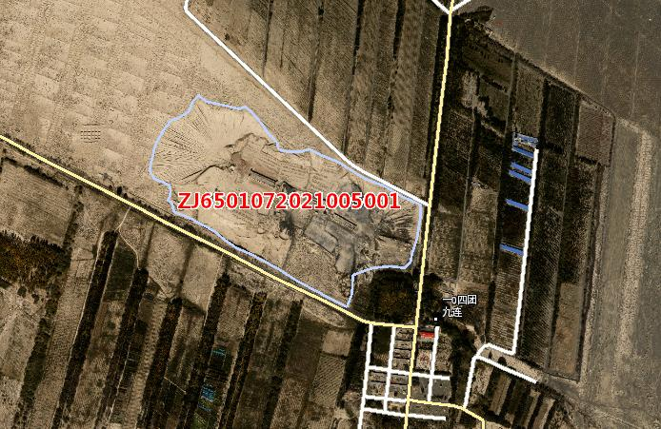
注：1.已恢复治理图斑可不进行公告。
2.图斑编号为历史遗留矿山核查系统内图斑编号；
3.图斑小类填写“无法确认治理恢复责任主体的无主废弃矿山”、“由政府承担治理责任的政策性关闭矿山”；
4.地理位置尽可能填写详细；
5.图斑面积为历史遗留矿山核查系统内图斑核定面积；
6.中心坐标使用历史遗留矿山核查系统内中心坐标（绝对度）；
7.拐点坐标不少于4个（不可使用四至坐标），不多于20个，使用CGCS2000坐标系，经纬度使用绝对度的格式，保留小数点后5位数；
8.图斑影像大小需一致，建议高度不超过5厘米，宽度不超过7.5厘米。

